Товарищество с ограниченной ответственностью «Мединформ»

УТВЕРЖДАЮ | УТВЕРЖДАЮ
 | ТОО «Мединформ»
 | ________________ Ким И.Г.
 | "____" ________________ 2012 г.

РАЗРАБОТКА ПРОГРАММНОГО ОБЕСПЕЧЕНИЯ ИНФОРМАЦИОННОЙ СИСТЕМЫ
«ЭЛЕКТРОННЫЙ РЕГИСТР ДИСПАНСЕРНЫХ БОЛЬНЫХ»

Руководство пользователя программного комплекса

«Электронный регистр диспансерных больных»

ИС ЭРДБ РП «Электронный регистр диспансерных больных».V01

На 28 листах

Действует с _________________

Астана 2012

ЛИСТ СОГЛАСОВАНИЯ
МЗ РК ИС ЭРДБ РП «Электронный регистр диспансерных больных».V01
(Регистрационный номер документа)

Составили:

Наименование организации | Должность | Фамилия, И.О. |  |  | Подпись |  | Дата
ТОО «Мединформ» | Начальник отдела | Федотова Е.В.
Согласовано:

Наименование организации | Должность |  | Фамилия, И.О. | Подпись |  | Дата
МЗ РК
МЗ РК
МЗ РК
МЗ РК
МЗ РК
МЗ РК
МЗ РК
МЗ РК
МЗ РК
МЗ РК
МЗ РК

Содержание

1. Запуск программы 4
2. Меню администратора области 5
2.1.Блокировка пользователя 8
3. Меню администратора организации. 8
4. Страница «Диспансеризация» 10
4.1.Добавление пациента в базу 12
4.1.1. Добавление записи о диспансерном наблюдении не прикрепленному пациенту 15
4.1.2. Ошибка «Данный человек уже внесен в базу данных» 16
4.2.Редактирование данных 20
4.3.Удаление пользователей 21
5. Страница «Аудит диспансеризации» 21
6. Меню «Список врачей» 21
7. Получение отчетов 24
8. Дополнительные настройки 26

- Запуск программы

Для запуска программного комплекса «Регистр диспансерных больных» следует запустить браузер, установленный на Вашем компьютере. Далее в адресной строке наберите следующий адрес http://www.minzdrav.kz/ubelo2012 или http://www2.minzdrav.kz/ubelo2012 соответственно вашей области при этом в окне браузера Вы увидите приглашение для ввода логина и пароля (рис. 1).

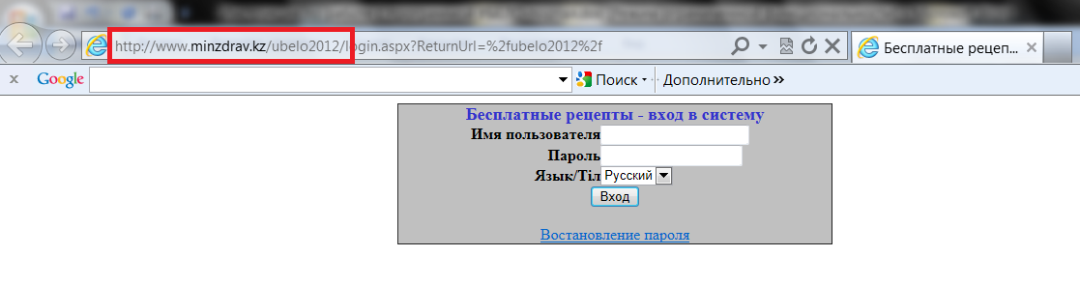
Рисунок 1 – вход в программу

В поле «Имя пользователя» вводите имя пользователя (логин), который Вы получили от администратора системы, в поле «Пароль» Вы должны указать пароль, также полученный от администратора системы. Выберите язык и нажмите кнопку «Вход».
После входа в систему пользователь по умолчанию попадает на ту страницу, которая определена для данного типа пользователей.
В системе определено две группы пользователей:
- Администраторы
- Обычные пользователи.
Администраторы системы – это пользователи системы, отвечающие за техническую и организационную составляющую задачи, это специалисты по обслуживанию информационных систем. Администраторы не ведут ввод и корректировку данных в базе регистра, не получают отчетные документы по медицинской составляющей задачи.
Обычные пользователи системы – это пользователи. Которые имеют доступ к основному функционалу системы: вводу, корректировке данных в базе регистра диспансерных больных, получению отчетных форм по работе с диспансерным населением.
Администраторы, в свою очередь, могут быть разделены на следующие виды:
- Супер-администратор.
- Администратор области.
- Администратор организации.
Супер-администратор имеет доступ ко всей системе. Он может создавать любых пользователей системы, как администраторов, так и обычных пользователей. Основной его функцией является создание пользователей типа администратор области.
Администратор области имеет доступ к данным в системе в пределах той области, администратором которой он является. Основной функцией является создание пользователей типа администратор организации.
Администратор организации имеет доступ к данным в системе в пределах той организации, администратором которой он является. Основной функцией администратора организации является создание пользователей системы по своей организации.
Обычные пользователи системы имеют доступ к данным в пределах тех ролей, которые определены данному пользователю.

- Меню администратора области

Если Вы вошли в систему как администратор, то первой страницей для Вас окажется меню диспансеризации. Если в дальнейшем Вам будет необходимо выбрать администрирование системы, для этого следует нажать на ссылку «Администрирование» в строке меню. После этого Вы попадете на страницу, где увидите всех пользователей системы по Вашей области (рис. 2). Здесь Вы можете создавать новых пользователей, задавать им имена и пароли для входа.
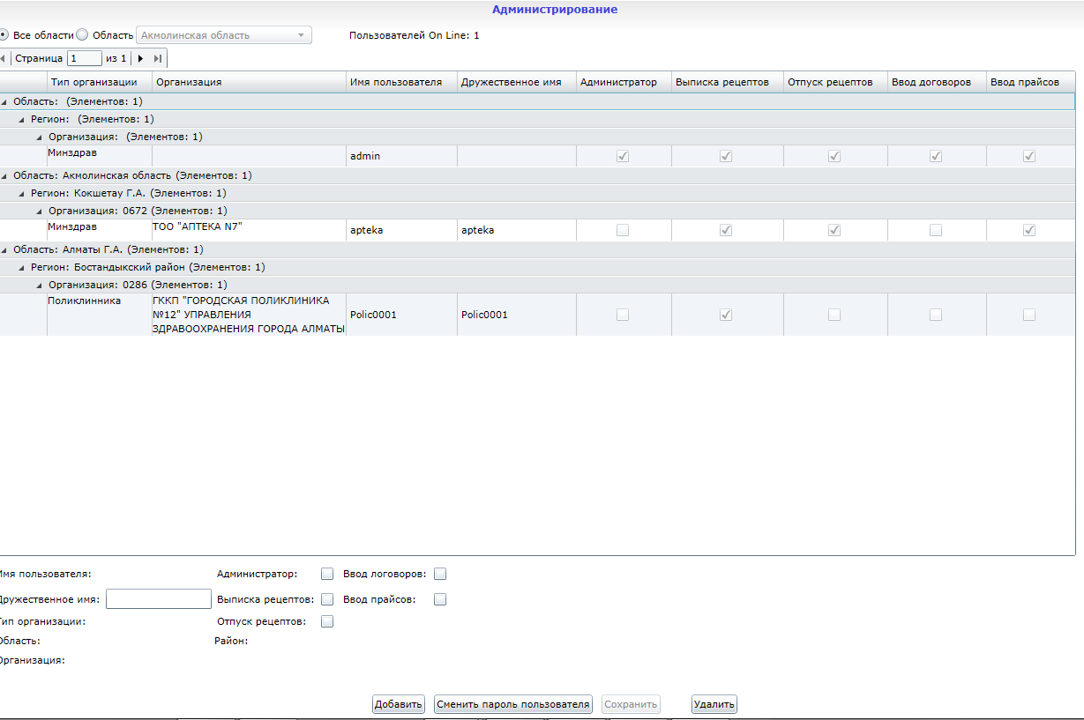
Рисунок 2 – Окно для администрирования системы

Для того чтобы добавить нового пользователя нажмите кнопку , после чего на экране высветится окно, в котором вы сможете указать тип добавляемого пользователя (рис. 3)

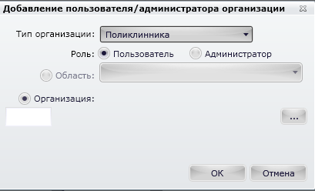
Рисунок 3 – Окно для добавления нового пользователя

В этом окне выбирается тип организации (если пользователь администратор организации – это окно не появляется). Для каждого типа организации определены свои разрешения для доступа к системе, например, поликлиника имеет право вводить и корректировать все данные по больным, находящимся на диспансерном учете в их организации.
Укажите роль пользователя: простой пользователь или администратор. Далее следует указать область и организацию, к которой относится данный пользователь. После ввода всех данных нажмите кнопку , если же вы хотите отказаться от ввода, то нажмите кнопку .
Если вы нажали кнопку «OK», то на экране высветится следующее окно (рис. 4), в котором Вы заносите данные пользователя для доступа к системе.

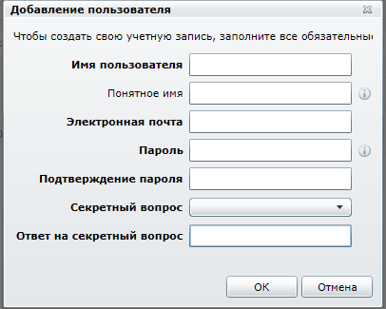
Рисунок 4 – окно ввода данных пользователя

В этом окне Вам следует задать имя пользователя, пароль для входа в систему, адрес электронной почты и т.д. После того, как Вы нажали кнопку «Ok», система сообщает о том, что пользователь добавлен. Вы возвращаетесь в основное окно администрирования.
Для удаления пользователя из системы установите курсор на строку с нужным пользователем и нажмите кнопку .
В дальнейшем пользователь сможет изменить пароль, после входа в систему, если это будет необходимо.

Блокировка пользователя

Если пользователь 20 раз набрал не правильно пароль, то происходит блокировка пользователя. В дальнейшем даже ввод правильного пароля не дает возможности пользователю с заблокированным логином войти в систему. Для дальнейшей работы пользователя под своим логином администратор системы должен «снять блокировку» с записи.
Для снятия блокировки требуется перейти на страницу администрирования и найти нужного пользователя. При этом в профиле пользователя будет информация о его блокировке (рис. 5). Нажмите кнопку «Разблокировать пользователя», если вы хотите снять блокировку. Только после этого пользователь сможет войти в систему со своим логином и паролем.

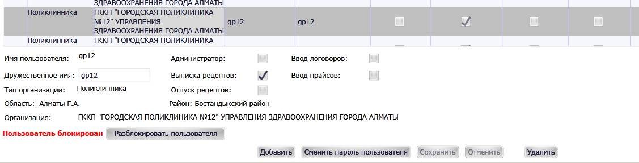
Рисунок 5 – Разблокировка пользователя

- Меню администратора организации.

На странице администрирования администратор организации может создать пользователей системы по своей организации. К примеру, администратор поликлиники сможет создать учетные записи для каждого врача, ведущего диспансерное наблюдение, задавая им имена и пароли для входа в систему (рис. 6).

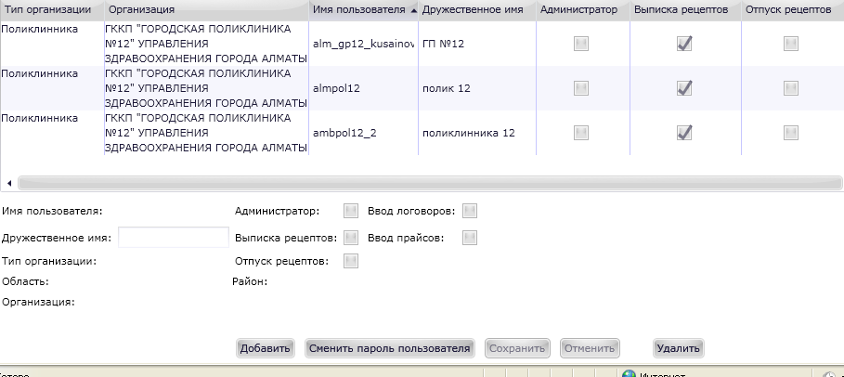
Рисунок 6 – Окно для администрирования врачей

Для создания новой учетной записи нажмите кнопку . после чего на экране высветится окно для добавления нового пользователя системы. В этом окне Вам следует задать имя пользователя, пароль для входа в систему, адрес электронной почты и т.д. После того, как Вы нажали кнопку «Ok», система сообщает о том, что пользователь добавлен. Вы возвращаетесь в основное окно администрирования.

Рисунок 7 – окно ввода данных пользователя

Таким образом, новый пользователь внесен в систему.
При необходимости изменения данных пользователей выполняется та же последовательность: установите курсор на строку с нужным пользователем, смените пароль, если требуется (для этого нужно нажать кнопку ) Для удаления пользователя из системы установите курсор на строку с нужным пользователем и нажмите кнопку .
В дальнейшем пользователь сможет самостоятельно изменить пароль, после входа в систему, если это будет необходимо.

- Меню супер-администратор

Как было сказано ранее: «Супер-администратор имеет доступ ко всей системе». Действия данного администратора практически не отличаются от Администратор области и Администратор организации описанных выше, разница заключается лишь в том, что Супер-администратор может создавать любых пользователей системы, как администраторов, так и обычных пользователей.
На следующем рисунке показан вид страницы супер-администратора, где указаны пользователи – администраторы областей (рис. 8).
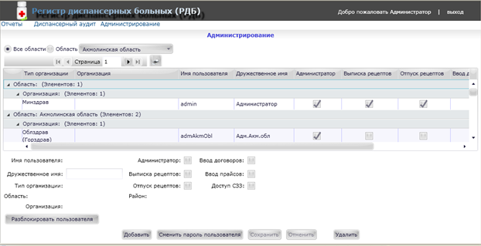
Рисунок 8 – Экран супер-администратора

- Страница «Диспансеризация»

Для пользователей поликлиники доступно окно для редактирования данных о диспансерных больных, состоящих на учете в данной поликлинике. По умолчанию после ввода имени пользователя и пароля, пользователи поликлиники сразу попадают на страницу «Диспансеризация». Также можно попасть на данную страницу щелкнув «мышью» на пункт меню «Диспансеризация» (рис. 9).

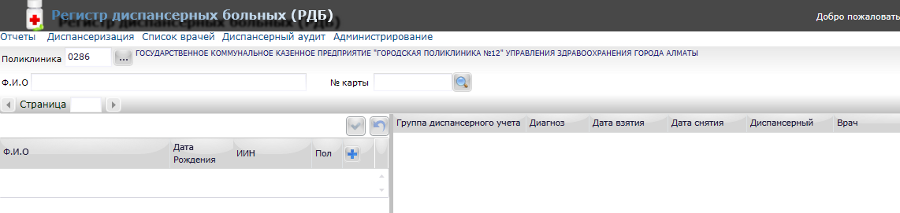
Рисунок 9 – Экран редактирования данных о диспансерных больных

В систему были перенесены данных о диспансерных больных из базы данных программного комплекса «Учет бесплатного и льготного лекарственного обеспечения (УБеЛЛО)» за 2011 год. Поэтому пользователь может сразу воспользоваться поиском больных, прикрепленных к данной поликлинике, либо находящихся на диспансерном наблюдении в данной поликлинике. Пользователю поликлиники доступны данные только той поликлиники, которая была указана в его профиле (к примеру, пользователю облздрава будут доступны данные по его области).
При первоначальном переходе на страницу диспансеризации все списки будут пустыми. Списки высвечиваются соответственно параметрам поиска, указанным пользователем, после нажатия на кнопку поиска .
Экран поделен на несколько частей: верхняя часть экрана используется для поиска нужного пациента, левая часть экрана содержит список диспансерных больных, правая часть экрана содержит данные по диагнозам каждого больного (рис. 10).

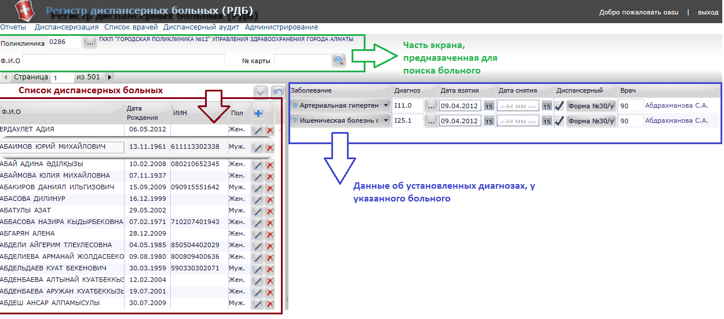
Рисунок 10 – Информация о структуре страницы «Диспансеризация»

Для поиска нужного пациента следует установить курсор в поле и ввести несколько начальных букв фамилии (либо всю фамилию целиком, также можно вносить имя и отчество через пробелы после фамилии), затем нажать клавишу <Enter> или кнопку поиска , после чего в списке останутся те пациенты, которые соответствуют указанным пользователем данным (рис. 11).

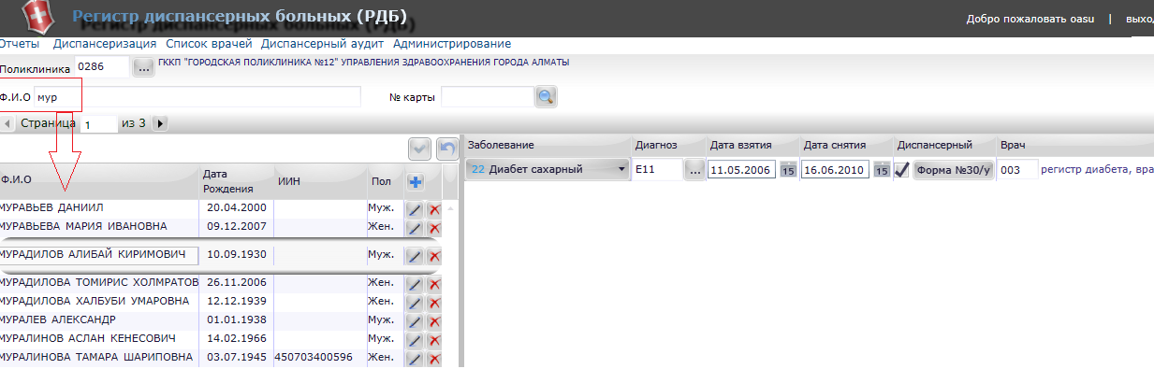
Рисунок 11 – Поиск пользователя, фамилия которого начинается с букв «МУР»

В начале работы с программой в правой части экрана указаны все диагнозы, по которым указанный пациент получал бесплатные лекарственные средства в 2011 году. Здесь потребуется выполнить редактирование данных по диагнозам, ненужные удалить, указать врача, который ведет данного больного, указать дату взятия и дату снятия на диспансерный учет, установить флажок, если диагноз считается показанным к диспансерному наблюдению.
Так как пациенты в данном списке – это диспансерные больные, запрещено вводить человека и оставлять данные по диагнозам пустыми! Для пациентов, у которых не указаны диагнозы, правая часть экрана подсвечивается красным цветом, также при сохранении выдастся сообщение об обязательном заполнении данных по диагнозам.

Добавление пациента в базу

Пользователь системы всегда должен помнить, что прежде чем добавлять любого пациента в базу данных, следует обязательно поискать его в уже имеющихся записях базы. Чтобы исключить дублирование.
Для добавления нового диспансерного пациента в базу нажмите кнопку , расположенную в строке заголовков списка пациентов. После этого на экране высветится окно добавления пациента (рис. 12)

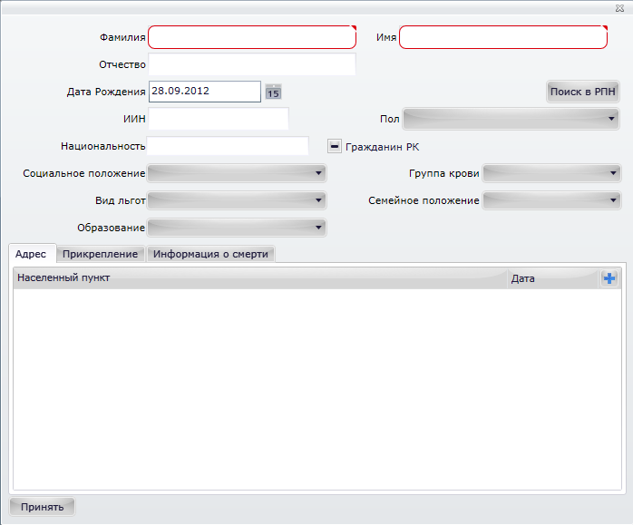
Рисунок 12 – Экран добавления нового пациента

В этом экране поля фамилия и имя являются обязательными полями для заполнения, а отчество не обязательным. Система позволяет добавлять больных как самостоятельно, так и получать данные из регистра прикрепленного населения (РПН). Вы можете ввести все данные целиком, а позднее «привязать» к данным РПН, либо сразу выполнить поиск в РПН.
Для добавления данных из РПН введите в поля «Фамилия», «Имя» и «Отчество» данные, затем нажмите кнопку (рис. 13).

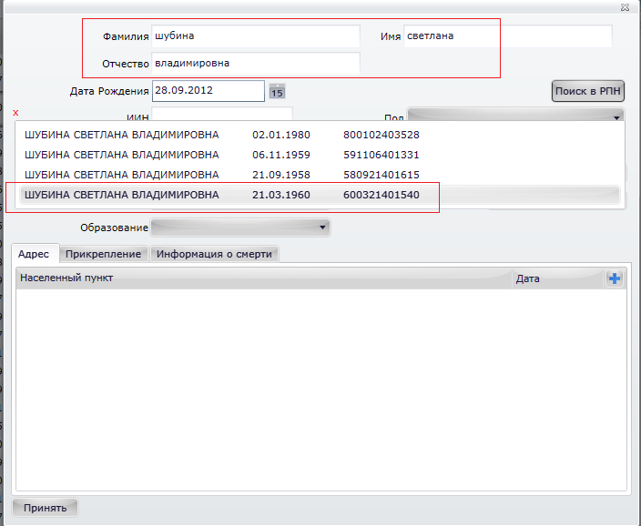
Рисунок 12 – Пример поиска в РПН

Обратите внимание: Вы можете вводить данные не полностью, если не уверены в точном написании фамилии, имени или отчества, тогда поиск будет производиться по вхождению введенных символов в Ф.И.О. пациентов.
После поиска в РПН по указанным параметрам на экране высвечивается список найденных людей. Для того чтобы перенести данные из РПН в РДБ пользователю следует нажать на соответствующую строку. При этом из РПН в РДБ переносятся фамилия, имя, отчество человека, дата рождения, ИИН, адрес. Остальные паспортные данные следует заполнить пользователю.
Следует помнить, что система считает основным адресом – адрес места жительства, поэтому обязательно потребует заполнение адреса места жительства. Так как человек мог сменить место жительство, то при вводе адреса требуется указывать с какой даты человек проживает по указанному адресу.
Обязательной к заполнению также является информация о прикреплении больного. Данная информация также может меняться в течение времени, поэтому система потребует заполнить дату прикрепления. Если человек поменял прикрепление, то следует сначала указать дату открепления и причину открепления, а только после этого добавлять новую запись о прикреплении к другой организации (рис. 13).

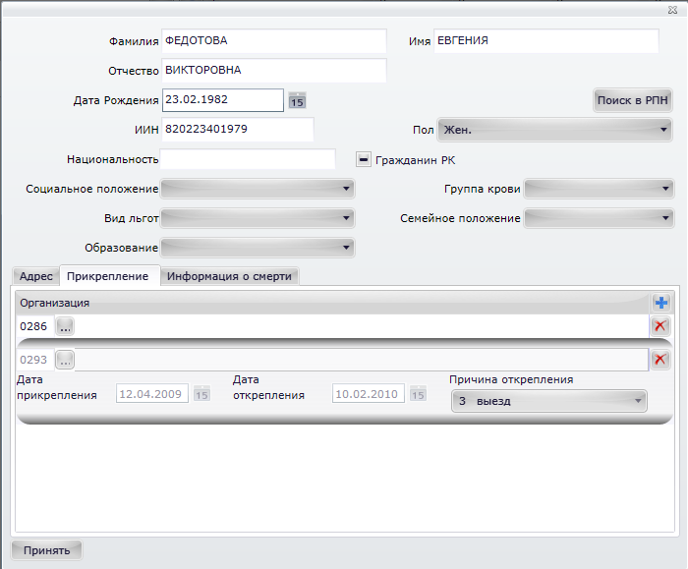
Рисунок 13 – ввод данных о прикреплении больного

После ввода всех данных о пациенте нажмите кнопку . После этого, произойдет возврат на страницу «Диспансеризация». Прежде чем сохранять введенного человека в базу регистра диспансерных больных следует обязательно ввести информацию об установленных диагнозах, с которыми больной находится на диспансерном учете.
Для сохранения данных требуется обязательно нажать кнопку (сохранить), если же требуется отказаться от сделанных изменений, то следует нажать кнопку (отменить).
При сохранении данных система проведет необходимые проверки. Прежде чем добавить указанного пользователя в базу данных. К примеру, проведется обязательная проверка на двойные записи, если такой человек уже окажется введенным в базу данных, то система не даст сохранить повторную запись. Также идет проверка на заполнение обязательных полей.

Добавление записи о диспансерном наблюдении не прикрепленному пациенту

Диспансерное наблюдение может вестись за больным, не прикрепленным к Вашей организации. Система позволяет вводить данные таким больным по диспансерному наблюдению. Для ввода диспансерной части больному, прикрепленному к другой организации, следует сначала найти данного больного в базе.
Перейдите на страницу «Диспансеризация». В верхней части страницы, предназначенной для поиска пациента, в поле «Поликлиника» указаны по умолчанию данные Вашей организации. Вы можете указать в этом поле другую организацию, для поиска пациентов, прикрепленной к ней. Для этого нажмите кнопку , после чего на экране высветится окно поиска организации (рис. 14). Найдите нужную вам организацию, установите курсор на строке с ее наименованием и нажмите кнопку «Принять».

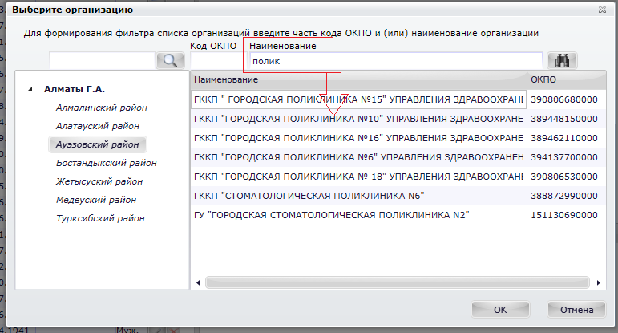
Рисунок 14 – Окно поиска организаций

Произойдет возврат на страницу «Диспансеризация», но список больных, при этом, загрузится уже прикрепленных к выбранной Вами организации.
Если Вы не знаете к какой организации прикреплен больной, то имеется возможность поиска по всей базе регистра диспансерных больных. Для этого следует удалить все данные в поле поликлиника в верхней части экрана «Диспансеризация». Теперь при нажатии кнопки поиска , поиск будет осуществляться по всей базе, а не по указанной организации.
Найдите нужного пациента. Вы не сможете корректировать или удалять данные введенные другой поликлиникой. У Вас имеется возможность только завести информацию о диспансерном наблюдении за этим больным. Для этого нажмите кнопку , расположенную в правой части страницы (часть для ввода информации по диагнозам) (рис. 15).

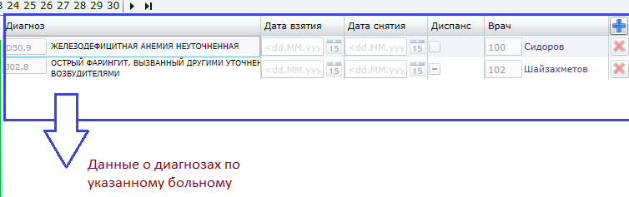
Рисунок 15 – Часть экрана для ввода информации по диагнозам пациента

После того, как вы нажали кнопку , в таблице диагнозов появится новая строка, в которую Вы сможете внести данные о ведении диспансерного наблюдения за данным больным (рис. 16).

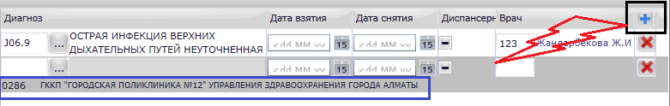
Рисунок 16 – Ввод информации о диагнозе

После того, как информация внесена, не забудьте нажать кнопку для сохранения внесенных изменений.
Теперь вы можете вернуться к списку Ваших больных, указав в поле «Поликлиника» вновь Ваши данные. Пациент, о котором вы только что внесли информацию, также будет доступен в Вашем списке больных. Но, как говорилось выше, исправлять и удалять Вы сможете только записи по своей поликлинике, доступа же к изменению информации внесенной другой организацией у Вас нет.

Ошибка «Данный человек уже внесен в базу данных»

При сохранении изменений внесенных о человеке на странице «Диспансеризация» может возникнуть ошибка с сообщением о двойном вводе человека в базу данных (рис. 17).

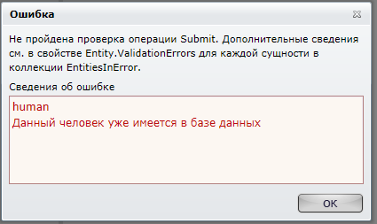
Рисунок 17 – Окно с сообщением об ошибке

Так как первичная база диспансерных больных была создана на основе базы выписанных бесплатных рецептов за 2011 год, то наличие двойников в базе возможно. Но при этом, наличие двойников в базе запрещено! Поэтому при сохранении появляется подобное окно для исправления данных.
Следует помнить о том, что человек может быть прикреплен лишь к одной поликлинике, во всех других организациях человек может состоять на диспансерном наблюдении. Поэтому алгоритм исправления подобных ошибок следующий:
- Поиск человека во всех организациях.
- Выяснение организации, к которой прикреплен человек.
- Удаление ВСЕХ записей о человека в других организациях (кроме той организации, к которой человек прикреплен).
- Ввод данных об установленных диагнозах в единственной оставшейся записи.
Рассмотрим исправление ошибки о двойной записи на примере. Например, работает пользователь городской поликлиники Ветеранов Отечественной Войны в Алматы. При редактировании пациента Тастанова А. Ю. возникла ошибка, показанная на рисунке 17.
Выполняется первый шаг алгоритма, т.е. следует найти, где же имеется еще такая запись. В верхней части страницы, предназначенной для поиска пациента, в поле «Поликлиника» указаны по умолчанию данные Вашей организации. Следует удалить все данные в поле «Поликлиника» для поиска пациента по всей базе. При этом нужно указать данные в поле Ф.И.О. для более удобного поиска (рис. 18).

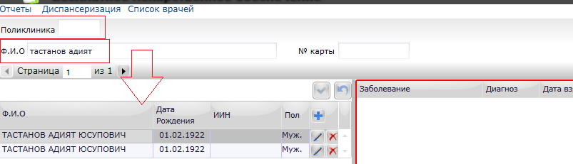
Рисунок 18 – Поиск двойного пациента

При просмотре паспортных данных в найденных записях, можно увидеть, что в базе Тастанов внесен как пациент, прикрепленный к поликлинике ВОВ и к поликлинике №10 (рис. 19).

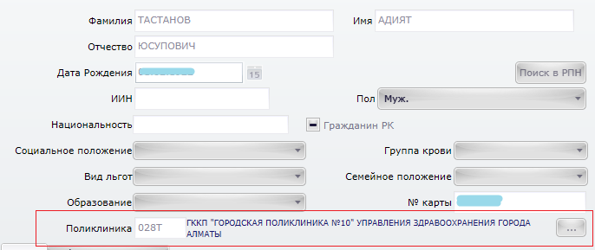
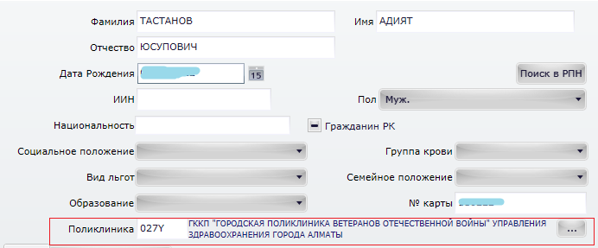
Рисунок 19 – Просмотр сведений о пациенте

Далее выполняется второй шаг алгоритма, т.е. выяснение организации, к которой действительно прикреплен данный пациент. Например, выяснилось, что пациент Тастанов прикреплен к городской поликлинике № 10.
Выполняется третий шаг алгоритма, т.е. удаление записей о пациенте во всех организациях, кроме той, к которой пациент прикреплен. В нашем примере следует удалить запись о человеке в городской поликлинике ВОВ.
Последним четвертым шагом алгоритма, является внесение данных о диагнозе в той записи, которая осталась в базе. Этот шаг выполняется по инструкции, описанной выше (см. пункт 4.1.1). Для нашего примера, следует установить курсор на записи с пациентом Тастановым, который прикреплен к городской поликлинике №10. Далее следует добавить данные в правой части экрана (часть для внесения диагнозов пациенту). При этом данные о диагнозах сразу вносятся с указанием, что диспансерное наблюдение ведется в городской поликлинике ВОВ.
Таким образом, после прохождения всех шагов алгоритма, в базе данных остался один пациент Тастанов А. Ю. При этом, данный пациент прикреплен к городской поликлинике №10, а наблюдение по отдельным заболеваниям ведется в городской поликлинике ВОВ.

Следует обратить внимание, организации, к которой данный человек не прикреплен, запрещено вносить изменения в паспортные данные и/или данные о диагнозах, которые внесли другие организации. К редактированию доступны данные относящиеся только к той организации, которая ведет ввод.

Редактирование данных

Для редактирования записи нажмите кнопку (редактировать запись), расположенную на строке того пациента, которого требуется редактировать. После чего, на экране высветится окно редактирования данных (рис. 20).

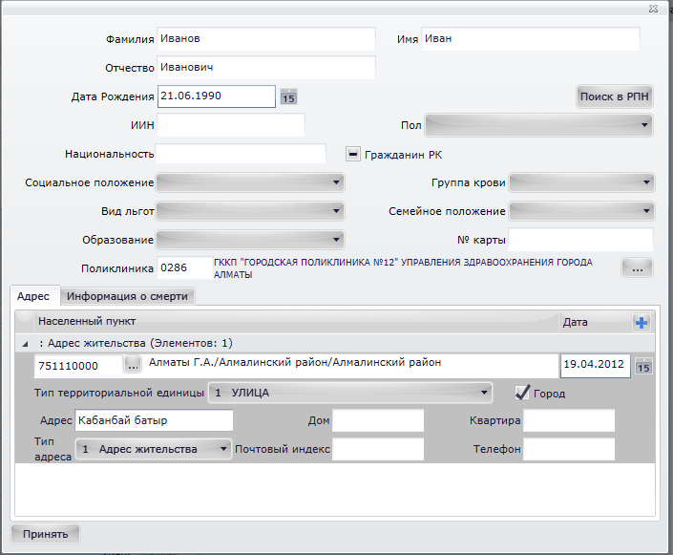
Рисунок 20 – Экран редактирования данных пациента

В этом окне пользователь может редактировать данные о пациенте.
В системе существует возможность синхронизации данных о диспансерных больных с данными регистра прикрепленного населения (РПН). После окончания корректировки базы данных диспансерных больных, все больные должны быть синхронизированы («привязаны») с базой РПН.
Если пользователь не «привязан» к РПН, то можно «привязать» данного пациента к РПН. Для этого нажмите кнопку , при этом поиск произведется по уже внесенным фамилии, имени и отчеству. Если же пациент уже был «привязан» к РПН, то кнопка заменяется на кнопку . После нажатия кнопки данные о пациенте обновляются данными из РПН (к примеру, у пациента сменился адрес). При этом Вы не сможете выбрать другого пациента в РПН, если данные уже «привязаны».

Удаление пользователей

Чтобы удалить пациента из базы диспансерных больных, нажмите кнопку (удалить), расположенную на строке с пациентом, которого требуется удалить.

Страница «Аудит диспансеризации»

Пользователям типа администратор доступна также страница «Аудит диспансеризации», чтобы попасть на эту страницу нужно нажать соответствующую ссылку в строке меню. При возникновении каких-либо спорных ситуаций может потребоваться узнать какой пользователь вносил изменения в базу данных, и какие изменения произошли, для этого администратор может воспользоваться диспансерным аудитом (рис. 21).

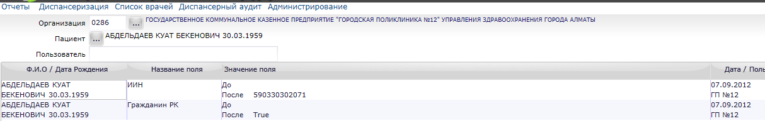
Рисунок 21 – Окно аудита диспансеризации

На этой странице администратор может просмотреть изменения, вносимые в базу данных. Предоставляется возможность просматривать изменения по указанной поликлинике. Также пользователь может указать определенного пациента. Также доступна возможность указать пользователя и просмотреть все его действия.
Для того, чтобы увидеть список изменений следует указать параметры поиска, т.е. поликлинику, пациента и/или пользователя и нажать на кнопку . После этого в таблице появится список всех изменений. В таблице можно увидеть Ф.И.О. и дату рождения пациента, название поля, в котором произошли изменения, старое и новое значение этого поля, дату, когда произошли изменения и организацию, внесшую эти изменения.

Меню «Список врачей»

Прежде чем работать с базой диспансерных больных требуется отредактировать список врачей, работающих в данной поликлинике. В систему были перенесены данных о диспансерных больных из базы данных программного комплекса «Учет бесплатного и льготного лекарственного обеспечения (УБеЛЛО)» за 2011 год. Также были перенесены коды врачей, выписывавших рецепты пациентам. Пользователям требуется откорректировать данный список врачей, заполнив фамилии врачей согласно указанным кодам.
Для редактирования данных по врачам щелкните «мышью» по меню «Список врачей», после этого Вы перейдете на страницу редактирования списка врачей (рис. 22).

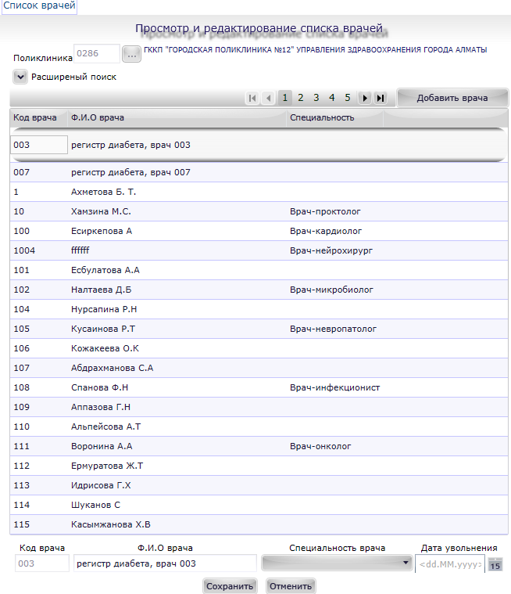
Рисунок 22 – Просмотр и редактирование списка врачей.

В этом экране представлены все врачи Вашей поликлиники. Для редактирования врача надо установить курсор на строку врача из списка, затем в нижнем поле «Ф.И.О. врача» введите фамилию, имя, отчество врача. После редактирования требуется нажать кнопку (сохранить).
Удаление врачей из списка запрещено. Имеется только возможность увольнения врача. Для этого укажите дату увольнения и сохраните данные. Внимание, после ввода даты увольнения врач автоматически пропадет из списка врачей.
В дальнейшем предполагается, что при работе программного комплекса «Системы управления ресурсами» (далее СУР) исполненного в портальном решении, можно будет получать эти сведения посредством определенного сервиса, но сейчас существует возможность ручного ввода и корректировки справочников.

Получение отчетов

Для получения отчетов щелкните «мышью» по меню «Отчеты», затем в появившемся списке выберите отчет, который требуется.
После выбора отчета на экране высвечивается страница, где требуется указать параметры для получения отчета. Например, при выборе отчета «Выборка пациентов по врачам» пользователь попадает на страницу как на рисунке 23.

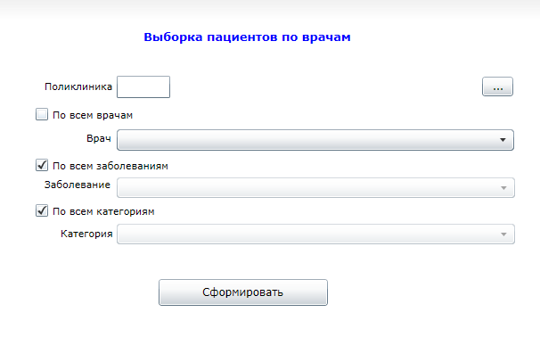
Рисунок 23 – Окно для указания параметров получения отчета

После установки всех атрибутов, щелкните по кнопке «Сформировать». Далее на экране высветится отчетный документ в соответствии с выбранным. Данный отчетный документ пользователь может просмотреть, распечатать, либо сохранить в выбранном формате.
Обратите внимание, возможно при первой попытке печатать браузер предложит установить дополнительную надстройку – с данным предложением нужно согласиться, чтобы иметь возможность печати документа (рис. 24-26).

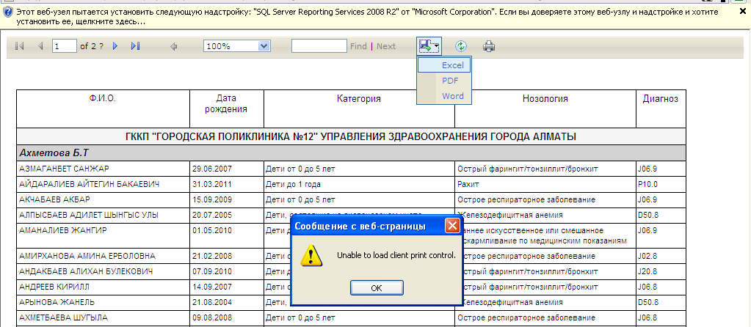
Рисунок 24 – Установка дополнительной надстройки для печати документа

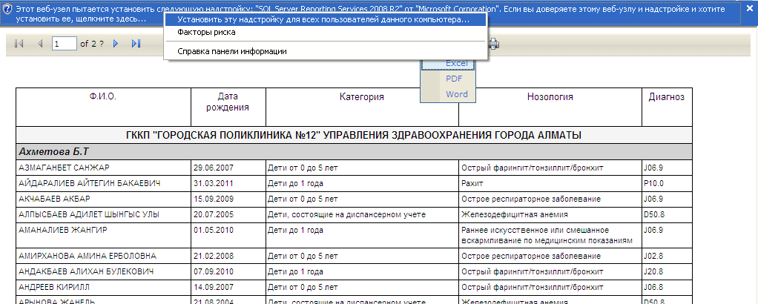
Рисунок 25 – Установка дополнительной надстройки для печати документа

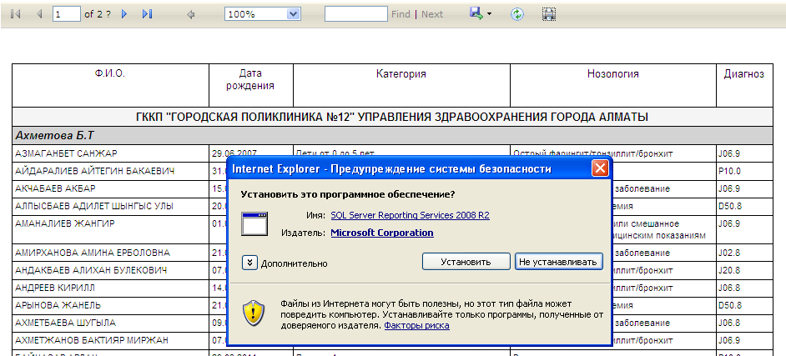
Рисунок 26 – Установка дополнительной надстройки для печати документа

Внешний вид сообщения может отличаться в зависимости от того браузера, с которым работает пользователь.
Также пользователь имеет возможность сохранить полученный отчет в требуемом ему формате (рис. 27)

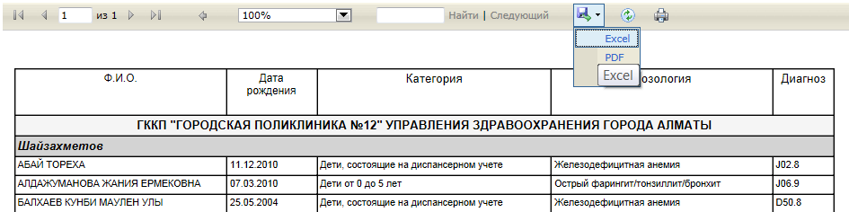
Рисунок 27 – Сохранение отчетного документа

Дополнительные настройки

Для более удобной работы с программой можно сделать дополнительные настройки браузера. Вы можете использовать любой браузер для доступа к регистру диспансерных больных, но в инструкции описаны примеры на Internet Explorer.
При установке каких-либо изменений или дополнений программного комплекса, они (изменения) не всегда сразу могут стать доступными пользователям. Для того, чтобы все изменения сразу вступали в силу можно настроить обновления файлов cookie. Для этого следует открыть свойства обозревателя (для Internet explorer) (рис. 28).

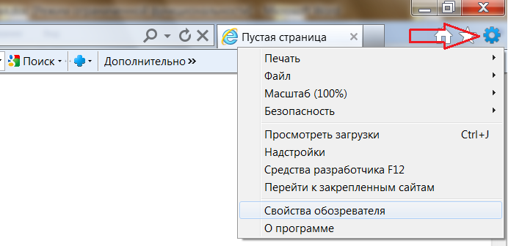
Рисунок 28 – Выбор свойств обозревателя

В появившемся окне выберите параметры истории просмотров (рис. 29).

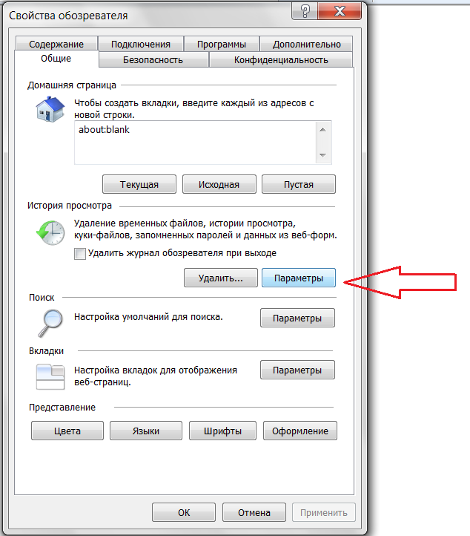
Рисунок 29 – Выбор параметров истории просмотров

Далее в появившемся окне (рис. 30) установите переключатель на свойстве «При каждом посещении веб-узла».

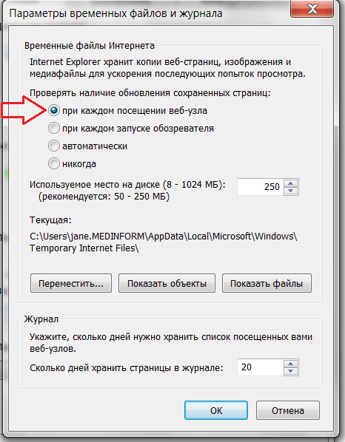
Рисунок 30 – Установка параметров

Такие настройки позволят всегда работать с самой актуальной версией программного комплекса «Регистр диспансерных больных».

